MEDIENINFORMATION
Würth Elektronik erweitert MagI³C-FDSM-36-V-Familie um eine Version mit 12 V Ausgangsspannung
Power-Module ersetzen L78x-Linearregler
Waldenburg, 15. September 2021 – Die Reihe der MagI³C-FDSM-Power-Module mit 36 V Eingangsspannung wurde um eine Version mit 12 V Ausgangsspannung erweitert. Das Power Modul in SIP-3-Bauform stellt eine kostengünstige Lösung dar, um die Anforderungen an die realen Spannungstransienten einer 24-V-Industriestromarchitektur zu erfüllen. Das neue Modul arbeitet von 16 bis 36 V_{IN} und erzeugt eine fixe Ausgangsspannung von 12 V bei einem Strom von bis zu 1 A.
Die MagI³C-Power-Module der FDSM-Serie sind voll integrierte DC/DC-Spannungswandler mit fester Ausgangsspannung. Die Module enthalten alle benötigten Komponenten, wie den Controller, die Induktivität und die Eingangs-/Ausgangskondensatoren, mit dem zusätzlichen Vorteil eines thermischen Überlast- und Kurzschlussschutzes. Da für den Betrieb keine externen Komponenten gebraucht werden, ist im Wesentlichen kein Schaltungsentwurf erforderlich. Dies senkt die Entwicklungskosten und macht es möglich, mit neuen Applikationen schnell auf den Markt zu gehen. Dieses Power Module hat einen Wirkungsgrad von ca. 95%, während ein Linearregler einen Wirkungsgrad von 50% hat. Das Standard-THT-Gehäuse zur einfachen Montage ist Pin-kompatibel zu L78x-Linearreglern.
Pre-Compliance-Tests haben gezeigt, dass sowohl die gestrahlten als auch die leitungsgebundenen Emissionen auf einem Evaluation Board unter den Grenzwerten der EMV-Normen EN55032/CISPR32 Klasse B liegen.

Verfügbares Bildmaterial
Folgendes Bildmaterial steht druckfähig im Internet zum Download bereit: https://kk.htcm.de/press-releases/wuerth/
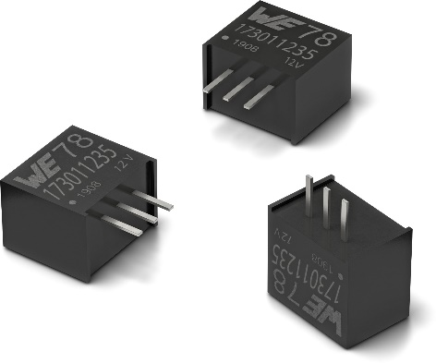
Bildquelle: Würth Elektronik
MagI³C-FDSM-Abwärtswandler mit fixer Ausgangsspannung

Über die Würth Elektronik eiSos Gruppe
Die Würth Elektronik eiSos Gruppe ist Hersteller elektronischer und elektromechanischer Bauelemente für die Elektronikindustrie und Technologie-Enabler für zukunftsweisende Elektroniklösungen. Würth Elektronik eiSos ist einer der größten europäischen Hersteller von passiven Bauteilen und in 50 Ländern aktiv. Fertigungsstandorte in Europa, Asien und Nordamerika versorgen die weltweit wachsende Kundenzahl.
Das Produktprogramm umfasst EMV-Komponenten, Induktivitäten, Übertrager, HF-Bauteile, Varistoren, Kondensatoren, Widerstände, Quarze, Oszillatoren, Power Module, Wireless Power Transfer, LEDs, Sensoren, Steckverbinder, Stromversorgungselemente, Schalter, Taster, Verbindungstechnik, Sicherungshalter sowie Lösungen zur drahtlosen Datenübertragung.
Die Verfügbarkeit ab Lager aller Katalogbauteile ohne Mindestbestellmenge, kostenlose Muster und umfangreicher Support durch technische Vertriebsmitarbeitende und Auswahltools prägen die einzigartige Service-Orientierung des Unternehmens.
Würth Elektronik ist Teil der Würth-Gruppe, dem Weltmarktführer für Montage- und Befestigungstechnik. Das Unternehmen beschäftigt 7 300 Mitarbeitende und hat im Jahr 2020 einen Umsatz von 823 Millionen Euro erwirtschaftet.
Würth Elektronik: more than you expect!
Weitere Informationen unter www.we-online.com

Weitere Informationen:  Würth Elektronik eiSos GmbH & Co. KG  Sarah Hurst  Max-Eyth-Straße 1  74638 Waldenburg  Telefon: +49 7942 945-5186  E-Mail: sarah.hurst@we-online.de  www.we-online.com | Pressekontakt:  HighTech communications GmbH  Brigitte Basilio  Brunhamstraße 21  81249 München  Telefon: +49 89 500778-20  Telefax: +49 89 500778-77  E-Mail: b.basilio@htcm.de  www.htcm.de

